HÒNG GD & ĐT QUẬN LONG BIÊN  TRƯỜNG TIỂU HỌC GIA THƯỢNG  Họ và tên HS: ………………………….  Lớp : 1A… | Thứ tháng năm 202…  BÀI KIỂM TRA ĐỊNH KÌ HỌC KÌ I  Năm học 2021 - 2022  Môn Tiếng Việt - Lớp 1  (Bài kiểm tra Viết)

1. Tập chép : (6 điểm)
- b, v, nh, gi
- uôn, am, iêt, ang
- dép lê, yếm đỏ, quả dứa
- Gà mẹ dẫn đàn gà con đi kiếm giun.
2. Bài tập (4 điểm)
a. Điền ên hay êt ?
t....... nơ n........ nhà
b. Điền g hay gh ?
......ế nhựa nhà .......a
c. Viết 2 tiếng chứa vần ăt :
.....................................................................................................................

PHÒNG GD & ĐT QUẬN LONG BIÊN  TRƯỜNG TIỂU HỌC GIA THƯỢNG  Họ và tên HS: ………………………….  Lớp : 1A… | Thứ tháng năm 202…  BÀI KIỂM TRA ĐỊNH KÌ HỌC KÌ I  Năm học 2021 - 2021  Môn Tiếng Việt - Lớp 1  (Bài kiểm tra Đọc)

I. Đọc thành tiếng. (6 điểm)
GV cho HS bốc thăm và đọc theo phiếu. Mỗi em đọc khoảng 2 đến 3 phút.
II. Đọc thầm bài văn và làm bài tập. (4 điểm) – (Thời gian làm bài: 15 phút)
Bµi 1: Nèi tõ víi h×nh vÏ cho phï hîp: (2 điểm)
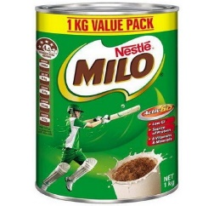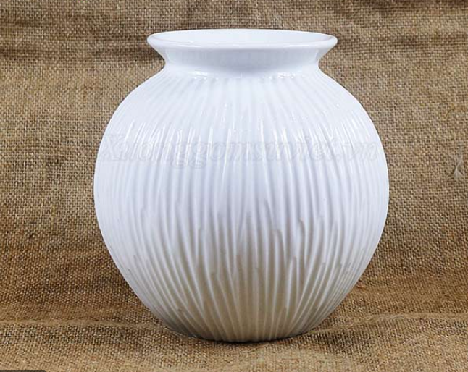

ca hát
số chín
lon sữa
lọ sứ

Bài 2. Đọc thầm và trả lời câu hỏi: ( 2 điểm)
Tấm và cám
Tấm và Cám là chị em cùng cha khác mẹ. Một hôm, dì ghẻ dặn Tấm và Cám ra đồng bắt tôm tép. Tấm siêng năng bắt về một giỏ tôm tép. Cám nô đùa chẳng có con tôm tép nào.
Khoanh vào chữ cái trước câu trả lời đúng hoặc làm theo yêu cầu:
Câu 1( 0.5 điểm): Chọn từ thích hợp điền vào chỗ chấm:
Tấm và Cám là chị em………………….
A. cùng mẹ khác cha.
B. cùng cha khác mẹ.
C. cùng cha mẹ đẻ ra.
Câu 2 (0,5 điểm): Dì ghẻ dặn Tấm và Cám ra đồng bắt gì?
A. Bắt cua B. Bắt cá C. Bắt tôm tép
Câu 3 ( 0.5 điểm): Tấm bắt về một giỏ tôm tép vì ?
A. Tấm siêng năng B. Tấm ham nô đùa C. Tấm chăm học
Câu 4 ( 0,5 điểm): Ai nô đùa không có con tôm tép nào?
A. Tấm B. Cám C. Dì ghẻ

HƯỚNG DẪN CHẤM KTĐK CUỐI HKI

Năm học: 2021 - 2022
MÔN TIẾNG VIỆT - LỚP 1

A. Phần kiểm tra đọc (10 điểm)
I. Đọc thành tiếng (6 điểm): mỗi em đọc theo phiếu trong thời gian 1 phút.
– Thao tác đọc đúng: tư thế, cách đặt sách vở, cách đưa mắt đọc
– Phát âm rõ các âm vần khó, cần phân biệt: 1 điểm
– Đọc trơn, đúng tiếng, từ, cụm từ, câu (không đọc sai quá 10 tiếng): 1 điểm
– Âm lượng đọc vừa đủ nghe: 1 điểm
– Tốc độ đọc đạt yêu cầu (tối thiểu 30 tiếng/1 phút): 1 điểm
– Ngắt nghỉ hơi đúng ở các dấu câu, các cụm từ: 1 điểm
– Trả lời đúng câu hỏi về nội dung đoạn đọc: 1 điểm
II. Đọc thầm và làm bài tập:
- Câu 1( 2 điểm) Mỗi tranh nối đúng được 0,5 điểm:
- Câu 2: (2 điểm) Mỗi câu trả lời đúng được 0,5 điểm.

B. Phần kiểm tra viết: (10 điểm)
I. Viết chính tả: 6 điểm
– Tốc độ đạt yêu cầu: 2 điểm
– Viết đúng kiểu chữ, cỡ chữ: 2 điểm
– Viết đúng chính tả (không mắc quá 5 lỗi): 2 điểm
– Trình bày đúng quy định; viết sạch, đẹp: 1 điểm
II. Bài tập: 4 điểm
1.(1 điểm) Mỗi chỗ trống điền đúng được 0,5 điểm
2.(1 điểm) Mỗi chỗ trống điền đúng được 0,5 điểm
3. (2 điểm) Mỗi tiếng chứa vần đúng được 1 điểm

